FORMULÁRIO “VOUCHERS PARA STARTUPS - NOVOS PRODUTOS VERDES E DIGITAIS"

SEPARADOR DADOS DO PROJETO
DESIGNAÇÃO DE PROJETO:

RESUMO DO PROJETO (1.000 CARACTERES)

FUNDAMENTAÇÃO DOS OBJETIVOS (2.000 CARCACTERES)
OBJETIVOS DO PROJETO
O desenvolvimento de modelos de negócio, produtos ou serviços de forte componente digital ou tecnológica e com potencial de escalabilidade, com prioridade, conforme disposto no ponto 18 do presente AAC, para aqueles que contribuam positivamente para a transição climática ou que potenciem soluções de inovação destinadas à implementação no setor Agrotech.

TIPOLOGIA (PREENCHER DE ACORDO COM O DESCRITO NO PONTO 4 DO AVISO)
O apoio ao arranque ou ao crescimento
O apoio à participação em programas de ignição ou aceleração.
O apoio ao desenvolvimento de projetos piloto.

FUNDAMENTAÇÃO DA TIPOLOGIA (5.000 CARACTERES)

LOCALIZAÇÃO DOS ESTABELECIMENTOS DO PROJETO
Nº | Designação | País | Concelho | Freguesia | NUTS II
1

CALENDARIZAÇÃO
Data de início: 14/04/2025
Data de fim: 31/12/2025
Nº de dias:

QUADRO DE INVESTIMENTOS (CONSULTAR FORMULÁRIO)
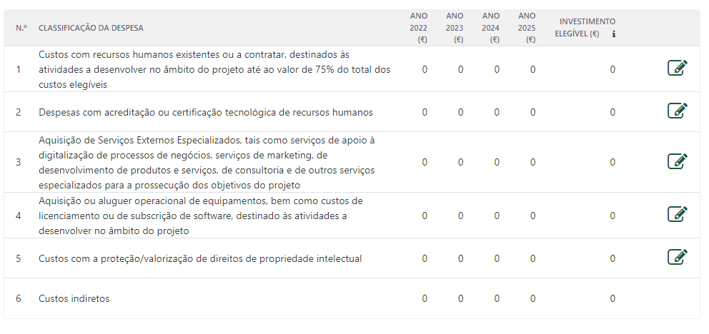

FINANCIAMENTOS
Capital
Autofinanciamento
Empréstimo por obrigações
Outras dívidas a sócios/acionistas
Locação financeira
Prestações suplementares de capital
Financiamento de instituições de crédito
Suprimentos consolidados
Fornecedores de investimentos

SEPARADOR CRITÉRIOS DE SELEÇÃO
- Relevância do projeto face aos objetivos da medida, através da apresentação do modelo de negócio, produto ou serviço com forte componente digital ou tecnológica, bem como com potencial de escalabilidade. (5.000 CARACTERES)

- CAPACIDADE DE IMPLEMENTAÇÃO DOS BENEFICIÁRIOS ATRAVÉS DE UMA EQUIPA DE GESTÃO COM COMPETÊNCIAS TECNOLÓGICAS E DE GESTÃO ADEQUADAS AO DESENVOLVIMENTO DO MODELO DE NEGÓCIO. (5.000 CARACTERES)

- IMPACTO DO PROJETO NA COMPETITIVIDADE DAS BENEFICIÁRIAS ATRAVÉS DO CONTRIBUTO DO PROJETO PARA UMA DIFERENCIAÇÃO DAS STARTUPS, FACE À SUA CONCORRÊNCIA NO MERCADO. (5.000 CARACTERES)

SEPARADOR INDICADORES
N.º DE PRODUTOS OU SERVIÇOS DIGITAIS COM CONTRIBUTO POSITIVO NA TRANSIÇÃO CLIMÁTICA
(I.E., QUE SEJAM RESPEITADORES DO MEIO AMBIENTE E QUE NÃO CAUSEM DANOS SIGNIFICATIVOS A QUALQUER OBJETIVO AMBIENTAL NA ACEÇÃO DO ARTIGO 17.º DO REGULAMENTO (UE) 2020/852 DO PARLAMENTO EUROPEU E DO CONSELHO (REGULAMENTO DA TAXONOMIA DA EU)

FUNDAMENTAÇÃO (2.000 CARACTERES)

INDICADORES DE IMPACTO
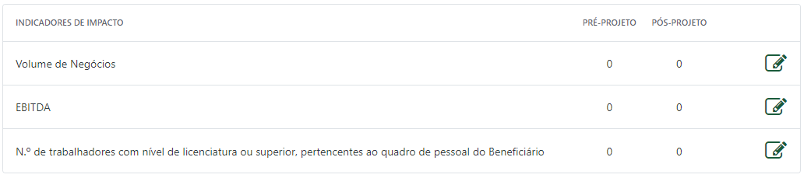

CRITÉRIOS DE ELEGIBILIDADE DOS BENEFICIÁRIOS (Consultar formulário)

CRITÉRIOS DE ELEGIBILIDADE DO PROJETO (Consultar formulário)

ANEXOS (Consultar formulário)

